**DECLARACIÓN DE CLASES**

*Ricardo José Portnoy Tobías*

*Luis Alberto Ardila Páez*

1. **INTRODUCCIÓN**

En el presente documento se explicará al detalle y se mostrará la declaración de las clases necesarias para la realización del proyecto final, videojuego de carreras en el espacio *Across Lighspeed*.

1. **DECLARACIÓN**

**II.I PERSONAJE**

**II.II *BACKGROUND***

Los objetos tipo *BACKGROUND* son los encargados de representar los fondos de cada uno de los niveles del videojuego. Al ser el fondo un apartado sumamente importante en el tipo de juego que se planea construir, poseer una clase que establezca los fondos y distintos métodos para interactuar con ellos es indispensable. *BACKGROUND* esta conformada por atributos como un *QImage* el cual contendrá la imagen del mapa del nivel, cuatro enteros, un par representará las dimensiones de la pantalla del juego y el otro par las dimensiones de la imagen del nivel, y un *QGraphicsScene* en donde se establecerá el fondo y sus distintas modificaciones. Los métodos de la clase corresponden *a INIT, TRANSFORMAR* y *ACTUALIZAR,* además de los distintos métodos que la clase heredara públicamente de la clase padre *QMainWidget.*

***Ilustración clase BACKGROUND***

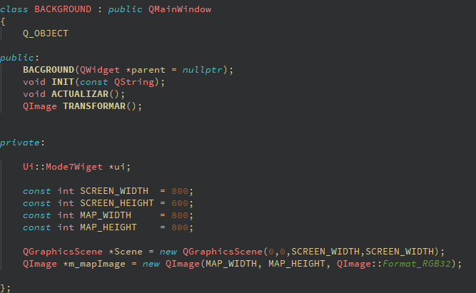

**II.III ENEMIGO**

Enemigo es la clase encargada de representar a los distintos adversarios del juego, esta clase heredara públicamente todos los atributos y métodos de *PERSONAJE* ya que, los enemigos al igual que el jugador están expuestos a las mismas características e interacciones como chocar, acelerar, frenar o derrapar. La principal cualidad de los objetos enemigo es su nivel de dificultad, a medida que avanza el juego los enemigos varían su comportamiento dependiendo del nivel de dificultad que estos posean, además que tienen ciertos métodos únicos como *ATACAR* y *APROXIMARSE*. Los enemigos podrán atacar o aproximarse a un personaje indicado.

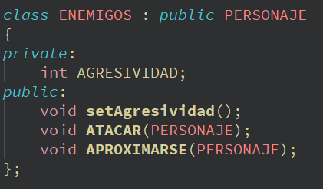***Ilustración clase ENEMIGO***

**II.IV JUEGO**